المدة : ساعة واحدة  السنة الدراسية:2023/2024 | المستوى : السنة الثالثة متوسط | متوسطة حجوج بوخروبة المزدور
الفرض المحروس للفصل الثاني في مادة العلوم الفيزيائية

الوضعية الأولى : (10ن)
أعجب محمد بالآلة التي يستعملها والده في المنزل لرفع مواد البناء إلى الطابق الثاني فقرر صنع تركيبة بسيطة- الوثيقة 1- تشبه التي يستعملها والده ليقدمها كمشروع طلبه منهم الأستاذ لكنه إحتار في طريقة شرحها لزملائه داخل القسم .
ساعد محمد في توضيح طريقة عملها إنطلاقا من الإجابة عن الأسئلة التالية :
+ي
-ي
محرك
بطارية
حمولة
بكرة
- حدد الفعل النهائي لهاته التركيبة ثم أذكر الجمل المساهمة في الوصول إليه .
- شكل السلسلة الوظيفية لهذه التركيبة .
- شكل السلسلة الطاقوية لهذه التركيبة مع تمثيل التحويل المفيد وغير المفيد.
الوثيقة -1-
- ذكر بالعلاقة الرمزية لمبدأ إنحفاظ الطاقة .
- مثل الحصيلة الطاقوية لجملة البطارية أثناء التشغيل
الوثيقة -1-
الوضعية الثانية : (10ن)
1200 w
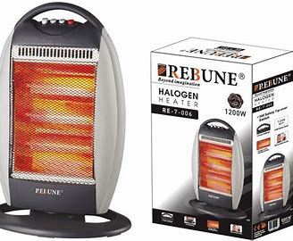
بحلول فصل الشتاء إشترى خالد مدفأة كهربائية كتب عليها الدلالة التالية : كما هو موضح في الوثيقة -2- .
- ماذا تعني هذه الدلالة ؟
- مثل التغير في الطاقة للجملة (المدفأة فقط ) عند بداية تشغيلها .
- إذا علمت أن المدفأة تشتغل لمدة 7 ساعات في اليوم .
E
- أحسب الطاقة المستهلكة بالجولJ ثم بالكيلوجول KJ ثم بالكيلواط ساعي KWH
- إذا علمت أن ثمن 1كيلواط ساعي هو3DA أحسب تكلفة إشتغال المدفأة خلال اليوم الواحد ثم خلال 3 أشهر)90 يوم).

بالتوفيق

